**«ТЕХНИЧЕСКОЕ ОБСЛУЖИВАНИЕ, РЕМОНТ И ЭКСПЛУАТАЦИЯ АВТОМОБИЛЬНОГО ТРАНСПОРТА»**

**ГРАНТ**

Сроки освоения профессии:

Очное обучение:

- на базе основного общего образования - 3 года 10 месяцев.  
- на базе среднего общего образования - 2 года 10 месяцев.

Заочное обучение:

- на базе среднего общего образования

- 2 года 10 месяцев.

Квалификация выпускника **– техник-механик**

**«ТЕХНИЧЕСКОЕ ОБСЛУЖИВАНИЕ, РЕМОНТ И ЭКСПЛУАТАЦИЯ ЭЛЕКТРОМЕХАНИЧЕСКОГО ОБОРУДОВАНИЯ (ПО ВИДАМ И ОТРАСЛЯМ)»**

**ГРАНТ**

Сроки освоения профессии:

Очное обучение:

- на базе основного общего образования - 3 года 10 месяцев.   
- на базе среднего общего образования - 2 года 10 месяцев.

Квалификация выпускника **– техник электромеханик**

**«СТРОИТЕЛЬСТВО И ЭКСПЛУАТАЦИЯ ЗДАНИЙ И СООРУЖЕНИЙ»**

**ГРАНТ**

Сроки освоения профессии:

Очное обучение:

- на базе основного общего образования

- 3 года 6 месяцев.   
- на базе среднего общего образования

- 2 года 6 месяцев.

Заочное обучение:

- на базе среднего общего образования

- 2 года 6 месяцев.

Квалификация выпускника – **техник-строитель**.

**«ПРОГРАММНОЕ ОБЕСПЕЧЕНИЕ ПО ВИДАМ»**

**ГРАНТ**

Сроки освоения профессии:

Очное обучение:

- на базе основного общего образования - 3 года 10 месяцев.   
- на базе среднего общего образования - 2 года 10 месяцев.

Квалификация выпускника – **разработчик программного обеспечения**

**«МЕНЕДЖМЕНТ (ПО ОТРАСЛЯМ И ОБЛАСТЯМ ПРИМЕНЕНИЯ)»**

**ГРАНТ**

Сроки освоения профессии:

Очное обучение:

- на базе основного общего образования

- 2 года 10 месяцев.   
- на базе среднего общего образования

- 1 год 10 месяцев.

Квалификация выпускника – **менеджер**

**«ДОШКОЛЬНОЕ ВОСПИТАНИЕ И ОБУЧЕНИЕ»**

**ГРАНТ**

Сроки освоения профессии:

Очное обучение:

- на базе основного общего образования - 3 года 10 месяцев.   
- на базе среднего общего образования - 2 года 10 месяцев.

Квалификация выпускника – **воспитатель организации дошкольного воспитания и обучения**

**«СТРОИТЕЛЬСТВО И ЭКСПЛУАТАЦИЯ АВТОМОБИЛЬНЫХ ДОРОГ И АЭРОДРОМОВ»**

Сроки освоения профессии:

Очное обучение:

На базе основного общего образования - 3 год 10 месяцев.

На базе среднего общего образования - 2 года 10 месяцев.

Квалификация выпускника – **техник-механик**

**«СЕСТРИНСКОЕ ДЕЛО»**

**ГРАНТ**

Сроки освоения профессии:

Очное обучение:

На базе основного общего образования - 3 год 10 месяцев.

На базе среднего общего образования – 2 года 10 месяцев.

Вечернее обучение:

- на базе среднего общего образования

- 2 года 10 месяцев.

Квалификация выпускника

**- Медицинская сестра общей практики.**

**- Младшая медицинская сестра по уходу**

**«ТУРИЗМ»**

**ГРАНТ**

Сроки освоения профессии:

Очное обучение:  
- на базе основного общего образования - 2 года 10 месяцев.

- на базе среднего общего образования - 1 год 10 месяцев.

Квалификация выпускника – **менеджер по туризму**

**Прием документов**

На все формы обучения

с 25.06 – 25.08

по среднему баллу аттестата

**Перечень документов**

- подлинник документа об образовании;

- медицинскую справку по форме № 075-У, для инвалидов І и II группы и инвалидов с детства заключение медико-социальной экспертизы по форме 031-У;

- 4 фотокарточки размером 3х4;

- документ, удостоверяющий личность (для идентификации личности).

- заявление

- ключи ЭЦП

(если абитуриенту нет 16 лет, нет удостоверения личности, то можно ЭЦП родителя)

*все документы принимаются в файловой папке



**Учреждение**

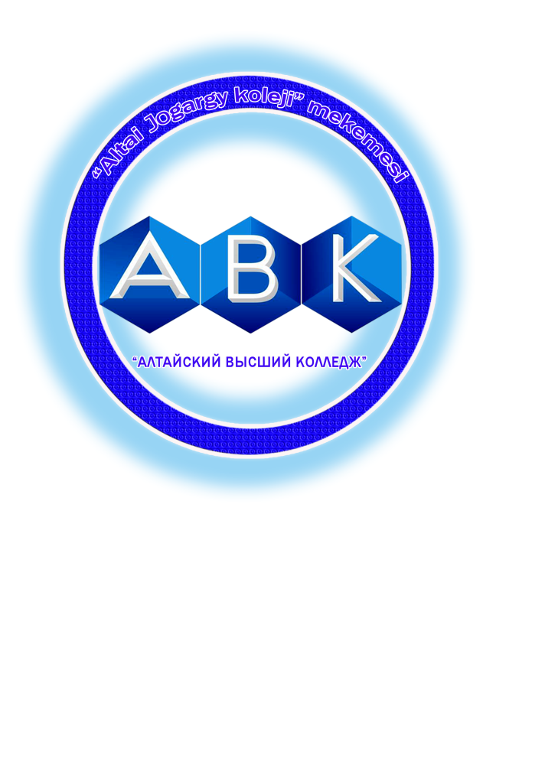«Алтайский Высший Колледж»

**Наш адрес: г. Алтай ул. Комарова 9а**

**Email:** [**uksit@mail.ru**](mailto:uksit@mail.ru)

**@ajk_altai**

**Контакты: 8 777 857 92 31**

**8 747 213 27 00**

**8 777 981 17 34**

**Подробнее можно узнать на сайте колледжа: uavk.edu.kz**

**г. Алтай 2024 г.**